Муниципальное бюджетное дошкольное образовательное учреждение «Центр развития ребенка – детский сад № 27 «Родничок»

**Проект**

**«Народная игрушка»**

**в средней группе детского сада**

**подготовили и реализовали:**

**воспитатель Емельянова Татьяна Борисовна,**

**воспитатель Лукьянова Наталья Владимировна**

тип проекта: познавательно-творческий, игровой

вид проекта: групповой

срок реализации проекта: краткосрочный (январь-апрель 2018 г.)

участники проекта: воспитанники среднего дошкольного возраста, педагоги, родители.

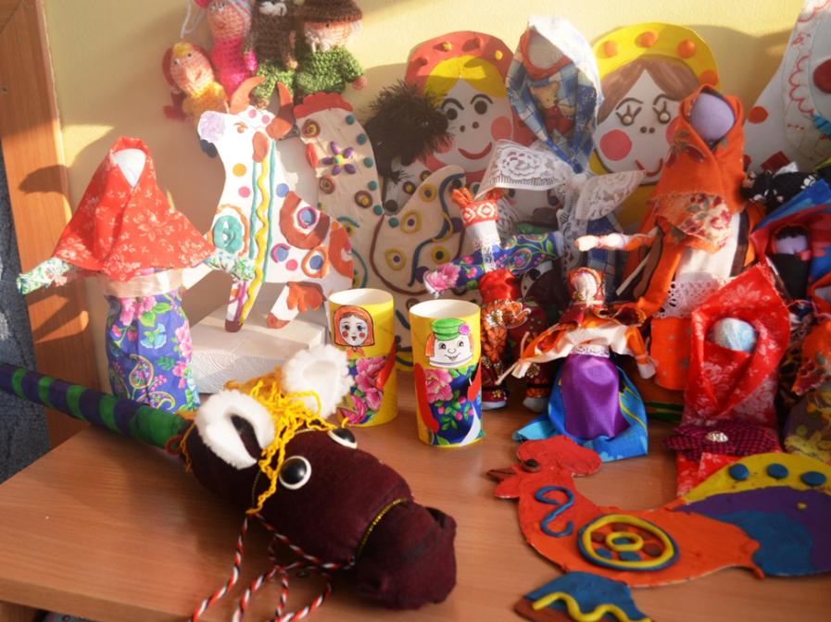

**ПАСПОРТ ПРОЕКТА**

|  |  |  |
| --- | --- | --- |
| **№ п/п** | **Структурные компоненты проекта** | **Содержание** |
|  | Тема проекта | «Народная игрушка» |
|  | Автор проекта | Воспитатели группы №2 «Дюймовочка» средний дошкольный возраст:  Емельянова Т.Б.  Лукьянова Н.В. |
|  | Место проведения | МБДОУ №27 «Родничок», г. Бердск, Новосибирская обл. |
|  | Сроки реализации проекта | Краткосрочный (январь – апрель 2018 г.) |
|  | Тип проекта | Познавательно-творческий, игровой |
|  | Вид проекта | Групповой |
|  | Участники проекта | Воспитанники среднего дошкольного возраста, педагоги, родители |
|  | Актуальность проекта | **Русские народные игрушки** известны на весь мир. Но чем больше в жизни детей различных инновационных технологий (планшеты, телефоны, компьютеры), тем меньше они знают о родном, исконном. А ведь, например, матрешка— удивительная игрушка, как интересно, что же таится внутри, какая она — самая маленькая куколка! У детей нет представления о народных игрушках как предмете истории, культуры своего народа. Современное поколение родителей очень мало внимания уделяют теме народного творчества, фольклора, считая этот аспект русской культуры необязательным для ребенка.  Многовековой опыт человечества показал важность приобщения детей к культуре своего народа, поскольку обращение к отеческому наследию воспитывает уважение, гордость за землю, на которой живешь. Поэтому детям необходимо знать и изучать культуру и традиции своих предков. Если не знакомить ребенка в дошкольном детстве с народно-прикладным искусством, то не будет достигнуто полное ознакомление с историей, культурой своего народа, что в дальнейшем приведет к обеднению его нравственно-патриотических чувств.  Данный проект доказывает, что тема «народной игрушки», как составная часть знаний о быте русского народа, очень интересна современным дошкольникам, они с удовольствием мастерят народные игрушки, играют с ними, выполняют различные виды заданий с их использованием, обогащают свой словарный запас, приобщаясь тем самым к русской культуре. Игрушки должны быть подобраны таким образом, чтобы вызвать у ребенка эмоциональный отклик, стимулировать его развитие, активизировать игру, способствовать развитию.  Исходя из идеи развития у ребенка мелкой моторики и творческих способностей посредством народной культуры, с детьми средней группы был разработан проект «Народная игрушка».  Этот проект способствует приобщению детей к истокам русской народной культуры, помогает напитать восприимчивую душу ребенка возвышенными человеческими ценностями, зародить интерес и уважение к истории России.  Таким образом, проблема использования народных игрушек для решения задач развития детей дошкольного возраста в настоящее время является актуальной. |
|  | Цели и задачи проекта | **Цель:** Приобщение детей к народной культуре, народному творчеству через ознакомление с народной игрушкой.  **Задачи:**   * Вызвать желание у детей познакомиться с разнообразием народных игрушек, материалами и способами их изготовления. * Способствовать развитию у детей сенсомоторных навыков, творческих способностей, познавательных интересов, эстетического восприятия, логического мышления, внимания, воображения. * Развивать эмоциональную отзывчивость детей на произведения народного творчества; * Воспитывать дружеские взаимоотношения между детьми; * Обогащать словарь детей; * Формировать и развивать коммуникативные навыки, желание использовать народные игрушки в совместной и самостоятельной деятельности.   • Создать коллекцию игрушек. Оформить мини – выставку «Народная игрушка», «Игрушки своими руками»  *По отношению к педагогам:*  - Создание условий для познавательной и творческой деятельности воспитанников в рамках реализации комплексно - тематического плана ДОУ;  - Разработка методического и технологического обеспечения для реализации проекта;  - Повышение профессиональной компетентности в использовании современных педагогических технологий: социоигровая педагогика, информационно- коммуникационные технологии.  *По отношению к детям:*  - Развивать сенсомоторные практические умения в продуктивной деятельности (рисование, лепка, аппликация);  - Развитие личности дошкольников через реализацию потребности детей в общении, стремления участвовать в каком-то общем деле, в сочетании с автономностью каждого ребенка;  - Оказание помощи в создании игрушек и образцов росписей. Формирование у дошкольников позиции исследователя, творца.  *По отношению к родителям:*  - вызвать интерес к русской народной игрушке;  - приобщать к истокам русской народной культуры;  - учитывать опыт детей, приобретенный в детском саду; |
|  | Краткое описание проекта: стратегия и механизмы достижения поставленных целей; деятельность по реализации проекта (этапы, формы, содержание, способы организации) | Планирование образовательного процесса в нашем ДОУ реализуется на основании комплексно - тематического принципа. Одним из его обязательных условий, является наличие продуктов детской исследовательской и творческой деятельности. Разработка собственных образцов росписи, создание коллекции игрушек, созданных руками детей совместно с педагогами и родителями, оформление мини – выставки «Народная игрушка», создание лепбука по теме проекта – являются наиболее приемлемой формой итогового продукта по результатам реализации темы.  Достичь поставленные цели и реализовать задачи станет возможным благодаря следующим позициям:  - Анализ собственных возможностей;  - Изучение аналогичных процессов, организованных в других учреждениях, их результативность;  - Анализ педагогических технологий и выбор наиболее эффективных с точки зрения формирования у детей позиции «автора» и «исследователя»;  - Поиск единомышленников как внутри учреждения, так и за его пределами, в том числе в сетевых сообществах педагогов, как в сети интернет, так и в открытом педагогическом сообществе;  - Поиск способов мотивации родителей к активному участию в реализации проекта.  **Основные направления реализации проекта:**  - Разработка технологических компонентов создания продуктов детского творчества.  - Организация мастерских по изготовлению разного вида народных игрушек, как формы организации совместной взросло - детской исследовательско - творческой деятельности;  - Разработка и организация социоигровых приемов работы с созданными игрушками с целью поддержания естественного интереса и любознательности детей.  - Разработка и проведение цикла образовательных ситуаций в рамках проекта;  - Создание и реализация продуктов деятельности, мини-выставки, лепбука.  **Предполагаемые итоги реализации проекта:**  -Знание разнообразных видов народных игрушек, содержания игр с ними.  - Проявление творчества при изготовлении поделок.  - Применять полученные знания и умения в практической деятельности (самостоятельное изготовление поделок).  Этапы и механизмы реализации проекта:  **1 этап - Подготовительный - январь 2018 г.**  **Цель:** создание условий для мотивационной и технологической готовности к совместной творческой деятельности всех участников проекта:  **Направление деятельности: информационно- методическое**  Разработка учебно-методического комплекта:   * Сбор информации из разных источников. * Составление плана реализации проекта « Народная игрушка» с указанием деятельности продукта детей и родителей в технологии изготовления народных игрушек. * Алгоритм проведения игр «Народная игрушка» и конспектов игровых ситуаций.   Создание материально-технического комплекта: Сбор материалов и оборудования для создания разных видов народных игрушек, росписи, аппликации. Создание каталога схем изготовления.  **Направление деятельности: мотивационно-целевое**  - Постановка проблемы, совместная формулировка цели.  - Стимулирование мотивации деятельности участников проекта.  - Выявление уровня интереса и знаний детей о народных игрушках.  **2 ЭТАП – Основной**  **Цель:** создание условий для развития творческих и познавательных способностей в совместной деятельности всех участников проекта.  **Направление деятельности: познавательное**  Форма организации:   * Беседы о жизни детей в прошлом, об их занятиях, играх, игрушках.   Беседа о труде взрослых, создающих предметы декоративно-прикладного искусства. («Зачем игрушки нам нужны?» «Кто их делает?» «Как надо обращаться с игрушками?»).  Беседа: «Народные игрушки – Богородская игрушка» (Приложение №6)  Беседа: «Народные игрушки – Дымковская игрушка» (Приложение №6)  Беседа: «Народные игрушки – Матрешка» (Приложение №6)  Беседа: «Народные игрушки – Тряпичная кукла» (Приложение №6)   * Опыты-сравнения деревянных, глиняных, тканевых игрушек. (Приложение 6) * Презентация «Народные промыслы России» (интернет см. ссылку) * Театрализованная игра «Репка из матрёшки». * Музыкальная игра: «Игровой двор» (Приложение №8) * Дыхательная гимнастика (Приложение №9):   «Свистульки», «Подуй в дудочку!», «Вертушка»   * Хороводные игры (Приложение 2):   Хороводная игра «Матрешки»  Хороводная игра « Мы матрешки»  Хороводная игра «Веселятся все игрушки»   * Физкультминутки (Приложение №10):   «Конь», «Матрешки»   * Заучивание считалок, стихотворений, пословиц, небылиц. ( Приложение №3) * Сюжетно-ролевая игра «Ярмарка игрушек», «Идём в музей» * Отгадывание загадок (Приложение №4) * Дидактические игры (лепбук):   1. Дидактическая игра «Одень матрешку»   Це: Развитие художественно эстетического восприятия.  Развитие зрительного восприятия.   * 1. Дидактическая игра Лото «Народные игрушки»   Цель: Расширить знания о народных игрушках, их видах. Игра на развитие внимания.   * 1. Дидактические карточки «Народные промыслы»   Цель: Знакомство с характерными элементами разных народных промыслов.  Развитие художественно эстетического восприятия.   * 1. Дидактическая игра пазл «Дымка»   Цель: Знакомство с Дымковским орнаментом.  Развитие пространственного мышления.   * 1. Дидактическая игра «парочки-мемори»   «Народные узоры», «Народные игрушки»  Цель: Знакомство с народными игрушками.  Развитие внимания. Развитие художественно эстетического восприятия.   * Рассматривание альбома «Русская матрешка» (лэпбук)   Дидактические игры «Матрешки» по ФЦКМ (Лепбук):  - «Сложи матрешку»  - «Посчитай матрешек»  - « Раскрась матрешек по номерам»  - «Обведи матрешек по точкам»  - «Найди отличия»  - «Найди одинаковых матрешек»   * Рассматривание альбома «Расписные игрушки» (лэпбук) * Чтение художественной литературы.   (приложение №14)   1. В. Берестов «Матрешкины потешки» - книжка-самоделка (лэпбук) 2. Потешки, загадки, шутки - книжка-самоделка (лепбук) 3. Рассказ «Павел Емельянович» о мастере из села Полховский Майдан (лэпбук) 4. С.Маршак «Восемь кукол деревянных» (Приложение №3) 5. Нина Агошкова – стихи о народных игрушках (Приложение №3) 6. Г. Л. Дайн. «Игрушечных дел мастер» 7. Н. Коноплева «Вторая жизнь вещей». 8. М. Ю. Юрьева «Не от скуки на все руки». 9. Ю. Анохин «В музее игрушек»  * НОД (Приложение №11):   Рисование: « Знакомство с дымковской игрушкой»  Лепка: «Дымковская лошадка»   * Дидактические игры на коммуникацию (Приложение №12):   Игра «Мы расскажем, а вы отгадайте», Игра «Да – нет».   * Консультация для родителей «История народной игрушки» (Приложение №13) * Домашнее задание по лексической теме : «Народные игрушки» (Приложение №13)   **Направление деятельности: практико-ориентированное**  Создание продуктов детской деятельности:   * **Коллективные:** изготовление и роспись игрушек по образцам иллюстраций народных игрушек (дымковская, тряпичных кукол и т.д.) * **Семейные проекты**: изготовление «Семейной игрушки». * **Индивидуальные игрушки.**   Игра – Творческая мастерская. (Приложение №7)  «Укрась игрушку»  Изготовление (Приложение №15):  - Тряпичных кукол – скруток, пеленашек по схемам (лэпбук).  - Кукол из бросового материала (трубочки от туалетной бумаги, пластиковые бутылки).  - Лошадка из носка.  - Тележка из картонных коробочек и кусочков ткани.     * **3 ЭТАП** - **ЗАКЛЮЧИТЕЛЬНЫЙ** март-апрель   Подведение итогов проекта определение перспектив его развития  **Дети** – Мини-выставка продуктов «Народная игрушка руками детей» для детей и взрослых.  - Выставка детско-родительского творчества  «Семейные игрушки».  **Педагог** - Представление проекта и его реализации педагогическому сообществу:   * Педсовет МБДОУ № 27. * Проведение мастер-класса «Пошаговое изготовление тряпичной куклы-Пасхи» на методическом объединении педагогов доу г. Бердска. * Публикация проекта в профессиональных сообществах педагогов в сети интернет. |
|  | Ресурсное обеспечение проекта | **Материально - техническое**:  Наличие в ДОУ цифровых ресурсов:  Фотоаппарат, ноутбук и проектор для показа презентаций о народном творчестве в России.  Наличие в группе центра и таких материалов, при которых возможно создание народных игрушек.  **Учебно - методическое**:  Наличие в ДОУ комплексно - тематического плана реализации задач ООП ДО ДОУ;  Наличие в методическом центре комплекса методических пособий методической копилки по современным педагогическим технологиям и технологиям изготовления игрушек. |
|  | Оценка эффективности реализации проекта, критерии эффективности | **Оценка эффективности реализации проекта будет осуществляется по следующим показателям:**  **Дети:**  **-** Развитие сенсомоторных практических умений в продуктивной деятельности (рисование, лепка, аппликация);  - Формирование творческого начала в личности ребенка, развитие предпосылокдля творческого мышления и восприятия, реализация его интересов и творческого потенциала: чувственность к новому, склонность к поиску новых путей, способность гибко использовать известные подходы и способы решения в новых условиях, моделированию, самоанализу выбираемых решений, самостоятельность и оригинальность в решении проблем.  - Педагогическая поддержка успешности ребенка в творческом самовыражении.  - Наличие продуктов детской деятельности.  **Педагог:**  - Учебно - методический комплект по ознакомлению детей с народной игрушкой;  - Повышение уровня технологической культуры (овладение современными педагогическими технологиями);  - Рост профессиональной компетентности. |
|  | Оценка рисков | **Возможные риски:**  1. Низкий уровень участия родителей в реализации проекта;  2. Недостаточный уровень мотивации детей на активную самостоятельную деятельность;  3. Недостаток профессионального опыта у педагога в реализации технологий личностно - деятельностного взаимодействия.  **Минимизация рисков:**  1. Разработать систему оценки рейтинга участия и стимулирования родителей в образовательном процессе ДОУ.  2. Определить тему творческих продуктов личностно значимых для детей.  3. Повышать уровень собственной технологической компетентности через самообразование и включение в систему работы современных педагогических технологий с целью изучения передового опыта педагогов ДОУ и города. |
|  | Дальнейшее развитие проекта | - Разработка технологических карт и мультимедийных презентаций по созданию народных игрушек.  - Разработка информационных буклетов для родителей.  - Обмен опытом в педагогических сообществах. |
|  | Продукты / результаты проекта (что будет создано в результате его реализации) | **Дети:**  • Мини - выставка «Народная игрушка».  • Знание разнообразных видов народных игрушек, содержания игр с ними.  • Умение организовывать совместную и самостоятельную игровую деятельность с народной игрушкой.  • Проявление творчества при изготовлении поделок.  • Применять полученные знания и умения в практической деятельности (самостоятельное изготовление поделок).  • Применение своих поделок в самостоятельных играх, театрализованной деятельности.  **Педагоги:**  Пополнение профессионального портфолио методическими продуктами по реализации современных личностно - деятельностных технологий. |

**Результаты реализации проекта:**

Проект реализовал поставленные цель и задачи. Дети приобрели новый опыт сенсомоторных практических умений в продуктивной деятельности (рисование, лепка, аппликация, работа с тканью).

У детей начало формироваться творческое начало в личности, были заложены предпосылки для творческого мышления и восприятия, способность гибко использовать известные подходы.

Много теплых слов о проекте было сказано родителями. Они отметили, что дети много узнали интересного о народных промыслах, накопили опыт игр с народными игрушками. А также отметили важность приобщения детей к народной культуре и ее истокам.

Приложение.

**Приложение №1**

**ВОСПИТАТЕЛЬНОЕ ЗНАЧЕНИЕ НАРОДНОЙ ИГРУШКИ.**

Народная игрушка давно вошла в быт детей и стала настолько обычным явлением, что нужно специально указывать на нее, как на продукт народного творчества. В самом деле, кто отличал среди детских игрушек полированные, яркой окраски шары, пирамидки, цилиндры или занимательных медведей – кузнецов, пильщиков, плетеную кукольную мебель? Разве только отдельные образы остановят на себе взор своей необычной формой, удивительной раскраской – это дымковские или городецкие кони, свистульки, знакомые взрослым по воспоминаниям их детских лет. В народной игрушке отражен разнообразный круг детских интересов: от знакомства с бытовыми предметами она ведет ребенка в мир животных, людей, в мир фантазии.

Русская народная игрушка имеет свою историю, подтверждающую, что она не случайное явление, а устойчиво развивающаяся ветвь народного искусства, имеющая свои традиции.

Подходя к народной игрушке с педагогической точки зрения, мы видим, что она основана на тонком знании психологии ребенка и разносторонне воздействует на развитие его чувств, ума и характера.

В сюжетной игрушке отображен мир сказок и сказочных образов, а также и тот круг жизненных явлений, с которыми сталкивается ребенок в повседневной жизни. Традиционные для изобразительного народного искусства фигуры женщины, коня, петуха, медведя, представленные, как в игрушке, так и в вышивке, резьбе, показывают органическую связь игрушки с народным искусством. В ней, как и в вышивке, эти фигуры трактуются в условном, сказочном плане.

В народной русской игрушке ярко выражено стремление порадовать, повеселить ребенка. Выделяется забавная игрушка, радующая детей свистом, писком, действием. Широко известны игрушки: ванька – встанька, волчки, дудки, свистульки, клоуны.

Есть среди этих игрушек и такой тип ее, в котором познавательный момент введен ясно и отчетливо. Однако применение познавательного принципа в народной игрушке ограничено, что резко отделяет ее от пособия, в то время, как в фабричной игрушке это отличие зачастую стирается.

**Приложение №2**

**Хороводная игра «Матрешки»**

Ходим, ходим хороводом

Перед всем честным народом.

Сели, *присаживаемся*

Встали, *встаем*

Себя показали.

Попрыгали, *прыгаем*

Потопали,  *топаем*

В ладошки мы похлопали. *хлопаем.*

**Хороводная игра « Мы матрешки»**

Цель игры. Учить выполнять движения по тексту, показывать ладошки, сапожки.

Ход игры. Дети становятся в круг. Воспитатель и дети ходят по кругу и приговаривают:

Мы матрешки, вот какие крошки.

А у нас, как у нас чистые ладошки.

Мы матрешки, вот какие крошки.

А у нас, как у нас новые сапожки.

Мы матрешки, вот какие крошки.

А у нас, как у нас новые платочки.

Мы матрешки, вот какие крошки.

Побежали, побежали все мы по дорожке.

**Хороводная игра «Веселятся все игрушки»**

Дети стоят в кругу и, подпевая воспитателю, выполняют движения, о которых поется в песне, или придумывают их на слова «пляшут куклы Таня с Ваней» и «танцевать пошли матрешки».

Барабанят барабаны:

Тра-та-та, тра-та-та!

Пляшут Куклы Таня с Ваней, -

Что за красота!

Танцевать пошли матрешки

Шире круг, шире круг

Вместе хлопнули в ладошки:

Тук-тук-тук, тук-тук-тук!

Забренчали погремушки

Динь-динь-динь, динь-динь-динь!

Веселятся все игрушки

Целый день, целый день!

**Приложение №3**

**Стихи о народных игрушках.**

**«Восемь кукол деревянных» С. Маршак**

Восемь кукол деревянных,

Круглолицых и румяных,

В разноцветных сарафанах

На столе у нас живут.

Всех Матрёшками зовут.

Кукла первая толста,

А внутри она пуста.

Разнимается она

На две половинки.

В ней живет ещё одна

Кукла в серединке.

Эту куколку открой -

Будет третья во второй.

Половинку отвинти,

Плотную, притёртую, -

И сумеешь ты найти

Куколку четвёртую.

Вынь её да посмотри,

Кто в ней прячется внутри.

Прячется в ней пятая

Куколка пузатая,

А внутри пустая.

В ней живёт шестая.

А в шестой -

Седьмая,

А в седьмой -

Восьмая.

Эта кукла меньше всех,

Чуть побольше, чем орех.

Вот, поставленные в ряд,

Сёстры-куколки стоят.

- Сколько вас? - у них мы спросим,

И ответят куклы: - Восемь!

**Нина Агошкова**

|  |  |
| --- | --- |
| **Матрёшка**  Деревянные сестрёнки,  Все одёжки расписные.  И мальчишки, и девчонки  Знают, кто они такие.  Вот их было целых восемь,  А теперь одна осталась;  У сестрёнки этой спросим,  Что же с остальными сталось?  И она нам рассказала,  Что когда-то на Руси  Эту хитрую игрушку  Мастера изобрели.  - Дать могу одну подсказку,  Хватит вам её вполне:  Все мои сестрёнки сразу  Помещаются во мне.  Угадали, что за крошки?  Деревянные… **(матрёшки)**!  **Бирюльки**  Вот бочонки, вот кастрюльки,  Самовары и ковши -  Это русские бирюльки.  До чего же хороши!  В них играем мы с подружкой,  Любо-дорого глядеть.  Нужно взять одну игрушку,  А другие не задеть.  Поиграйте с нами тоже –  Мы научим и поможем!  **Каталка**  Как играть с каталкой? Знаю!  Я тяну её. Толкаю.  Я за нею вслед бегу –  Удержаться не могу!  **Свистульки**  Мастер глину замесил  И игрушек налепил.  После высушил, и в печь –  Добела их все обжечь.  А потом он краски взял  И игрушки расписал.  Вот они какие в ряд  Разноцветные стоят:  Цвет малиновый и синий,  Жёлтый – яркий и красивый.  Зайцы, птички, петушки –  Музыкальные свистки,  По-народному – свистульки.  Лепят в области их Тульской  И свистульки, спору нет,  Покорили целый свет! | **Дымковские игрушки**  Приготовьте, детки, ушки,  Это интересно знать:  Всё о дымковской игрушке  Я хочу вам рассказать.  В Дымково, вблизи от Вятки,  Лет четыреста назад  К празднику весны «Свистунье»,  Их лепили стар и млад.  Эти вятские игрушки,  Словно радуга весной:  Посмотрите, вот индюшка,  Хвост, как веер расписной,  Удлинённая бородка,  Как султанчик, гребешок,  Крылья с яркою подводкой –  Вся игрушка, как цветок!  Рядом барышня – красотка,  Подбоченившись, стоит;  Фартук, юбка и кокошник:  Всё сверкает и горит.  Брови чёрные дугою,  Глазки, щёчки, алый рот –  Кажется, взмахнёт рукою  И немедля в пляс пойдёт.  Скоморохи, водоноски,  Барыни и петухи –  Украшают их полоски,  Клетки, точки и круги.  Красный, жёлтый и зелёный,  Алый, синий, голубой –  Все цвета на белом фоне  Этой дымки расписной.  Знает промысел народный  Вся страна и целый мир;  Вы увидели сегодня  Этот русский сувенир.  **Конь-скакалка**  Я от дома до калитки  На коне легко скачу.  Разбегаются улитки.  И-го-го! – им вслед кричу.  Деревянный конь. И что же?  Всё равно скакать он может!  **Неваляшка**  Есть у куклы-неваляшки  Колокольчики в кармашке.  Ты чуть-чуть её качни,  И звенеть начнут они.  **Волчок-спиралька**  Заскучал цветной волчок,  Завалился на бочок.  Я помочь ему хочу:  Быстро-быстро раскручу.  Вот как получается:  Весело вращается! |

**Приложение №4**

**Загадки о народных игрушках:**

|  |  |
| --- | --- |
| Пусть вам лучшею подружкой  Станет русская игрушка.  И недаром все музеи  Дорожат, гордятся ею.  Ростом разные подружки,  Но похожи друг на дружку  Все они сидят друг в дружке,  А всего одна игрушка. (**Матрешка)**  Алый шелковый платочек  Яркий сарафан в цветочек,  Упирается рука в деревянные бока.  А внутри секреты есть:  Может 3, а может 6.  Кукла первая толста, а внутри она пуста,  Разнимается она на две половинки.  В ней живет еще одна кукла в серединке.  Разрумянилась немножко  Наша русская **(матрешка).**  Веселая белая глина,  Кружочки, полоски на ней,  Козлы и барашки смешные,  Табун разноцветных коней,  Кормилицы и водоноски,  И всадники, и ребятня,  Собачки, гусары и рыбы.  А ну, назови-ка меня!  **(Дымково)**  Эта роспись  На белом фарфоре –  Синее небо, синее море  Синь васильков,  Колокольчиков звонких.  Синие птицы  На веточках тонких.  **(Гжель)**  Вы видали, вы видали,  Чтобы мишки танцевали?  Не видали ничего?  Покажу я вам его -  Он немножко неуклюжий  И застенчивый к тому же.  Он не может устоять,  Очень хочет танцевать.  **(Богородская игрушка)**  Бочонки, копилки, матрешки, грибки –  Они не малы, да и не велики.  Свистульки, тарелочки в ярких цветах  И солнце, и речка, и домик в кустах.  Свободная роспись: шиповник цветет,  И яблочки зреют, и травка растет...  **(Полхово – майданские)**  Коль на досточке девица  Иль удалый молодец,  Чудо – конь и чудо – птица-  Это значит…  **(Городец)**  Мастер глину замесил  И игрушек налепил,  После высушил, и в печь –  Добела их все обжечь.  А потом он краски взял  И игрушки расписал.  Вот они какие в ряд  Разноцветные стоят  **(Дымковские игрушки)**  Веселая белая глина,  Кружочки, полоски на ней.  Козлы и барашки смешные,  Табун разноцветных коней,  Кормилицы и водоноски,  И всадники, и ребятня,  Собачки, гусары и рыбки.  А ну назовите меня.  **(Дымка)** | Посуда не простая,  А точно – золотая!  С яркими узорчиками  Ягодками и листочками.  Называется она-  **(Золотая Хохлома)**  В синих купавках,  В красных бутонах,  Крупных и мелких  Листьях зелёных  Привезли ларец  Из города ….(**Городец).**  Полоски красные, зеленые,  На ножках веточки сосновые.  Козлик полосатенький,  Очень привлекательный.  **(Филимоновская игрушка)**  Кто ответит на вопрос  Что за сказочный поднос?  Есть букет в нем крупный, яркий  В середине цветом жарким  Он сияет, а вокруг,  Словно дети встали в круг  Много маленьких цветочков  И травинок и листочков  И узорная кайма  По подносу пролегла  Отвечаем на вопрос-  Это **жостовский поднос.**  Листочки, ягодки, цветочки,  Стебелечек, завиток,  Здесь хозяева три цвета:  Черный, красный, золотой.  Кто привез товар такой?  **(Хохлома)**  Круглые, железные,  В хозяйстве полезные.  Черные, желтые, красные,  Удивительно прекрасные!  **(Жостовские подносы.)**  Есть ещё для вас игрушка,  Не лошадка, не Петрушка-  Красавица девица,  У неё сестрицы.  Каждая сестрица-  Для маленькой темница.  **(Матрешка)**  Снежно-белая посуда,  Расскажи-ка: ты откуда?  Видно, с Севера пришла  И цветами расцвела:  Голубыми, синими,  Нежными, красивыми.  **(Гжель.)**  Чашки, чайники и вазы  Отличите эти сразу.  Белый фон снегов белей,  Синий – небушка синей.  Кружевное это чудо  Привезли купцы откуда!  **(Гжель)**  Из липы доски сделаны,  И прялки, и лошадки...  Цветами разрисованы,  Как будто полушалки.  Там лихо скачут всадники,  Жар-птицы ввысь летят.  И точки черно-белые  На солнышке блестят.  **(Городец.)** |

**Приложение №5**

**Игра – загадка. Матрёшка с сюрпризом.**

Ход игры: в каждой матрешке спрятана загадка про народные игрушки.

Тук-тук, щелк-щелк,

Медведь, мужик, коза и волк...

Деревянные игрушки:

И медведи, и старушки

 —То сидят, а то спешат,

Ребятишек всех смешат.

Кружочки, полоски на ней.

Козлы и барашки смешные,

Табун разноцветных коней,

Кормилицы и водоноски,

И всадники, и ребятня,

Собачки, гусары, и рыбы. А ну назови-ка меня!

**(Дымка)**

Есть у нас одна игрушка

Не лошадка не петрушка…

Красная – девица.

Каждая сестрица

Для меньшой темница.

**(Матрёшка)**

**Приложение №6**

**Беседа: «Народные игрушки – Богородская игрушка»**

Воспитатель приглашает детей к столу, на котором выставлены игрушки, сделанные из различных материалов.

Воспитатель:- Посмотрите, да скажите, какой товар здесь продается? Что вы здесь видите? (Игрушки) Дети, а откуда они берутся?

Дети: Их делают люди.

Воспитатель: Конечно, их делают люди. Зимой ночи длинные, темнее рано, скучно в деревенской избе ребятам сидеть без дела. Вот и придумали народные умельцы делать игрушки своими руками.

Из чего сделаны эти игрушки? (ответы детей)

В старину для изготовления игрушек использовались самые различные материалы – солома, глина, дерево, тряпки,

Излюбленным материалом для изготовления игрушек были дерево и глина.

Воспитатель: Лучшими игрушечниками считались мастера из села Богородское. Привозили они игрушки на ярмарку не мешками, не корзинками, а целыми возами.

Делают Богородские мастера игрушки из дерева. Вырезают их из липы, ольхи, осины. Работа идет быстро и споро. Уверенными движениями мастер режет заготовку — и рождается чудесная игрушка. Чаще всего она не раскрашена, мы видим естественный, теплый цвет дерева. Но на этом чудеса не кончаются. Есть игрушки, которые двигаются, словно живые!

**Беседа: «Народные игрушки – Дымковская игрушка»**

Воспитатель: Что же  лежит на столе?

Узнать поможет загадка:

Игрушки не простые,

А волшебно расписные.

Белоснежны, как березки,

Простой, казалось бы узор,

Но отвести не в силах взор.

(ответы детей)

- Молодцы! Отгадали, это действительно дымковская игрушка.

-Из чего сделаны все эти игрушки?

-Почему они называются дымковскими?

-Чем их покрывают?

-Назовите элементы узора (круг, точки, кольца, полоски, волнистая линия).

-Какие цвета используют дымковские мастера?

-Когда смотрите на эти игрушки, что чувствуете?

-Что можно сказать о мастере, который сделал такие игрушки? (ответы детей).

-Сама игрушка говорит о мастере, «Добрая работа мастера хвалит».

**Беседа: «Народные игрушки – Матрешка»**

Воспитатель: А вы знаете, что самые известные матрёшки изготавливают в городах Семёново и Загорске.

Матрешка не простая игрушка, эта куколка — с секретом! С каким?

Правильно внутри нее прячутся веселые сестрички, мал-мала меньше. Послушайте какую загадку придумали про матрешку:

Знаменитые сестрицы

Все круглолицы,

Умеют раскрываться

Друг из друга выниматься.

- Из какого материала делают матрешку? (Из дерева)

Воспитатель: Матрешки сестрички разных размеров. Как вы думаете какая куколка вначале делается?

Воспитатель: Вначале делается самая маленькая неразъемная куколка. Потом по ней подгоняются остальные сестрички.

- Какие цвета используют для росписи матрешек?

Матрешка настоящая русская красавица. Во что она одета? (В нарядном сарафане, на голове яркий платочек.)

- Какие узоры на одежде у матрешек вы видите? (Цветочки, листочки, точки, кружочки, завитушки…)

В руках у матрешки то уточка или петушок, то корзинка с грибами или ягодами. По сравнению с другими игрушками, деревянная расписная куколка молода, ей чуть более ста лет. Для народной игрушки это не возраст. Наша русская матрёшка является для иностранцев символом России. Поэтому, когда люди приезжают в Россию в гости, они покупают этот сувенир.

**Беседа: «Народные игрушки – Тряпичная кукла»**

Воспитатель: Эту игрушку имеет каждая девочка: одевает, кормит, спать уложит. Что это?

(открываем сундучок и достаём старинную тряпичную куклу)

- Наверное, нет ни одной девочки на свете, которая не играла бы в куклы. У каждой в своём уголке – кукольные дома, кроватки с матрасиками, столики с посудой. Сейчас очень много красивых кукол, у каждой – своя любимая.

В русских крестьянских семьях девочки играли тряпичными куклами. Они их шили сами из любых кусочков ткани с большим старанием, т.к. по кукле судили о вкусах хозяйки и её мастерстве.

Куклу наряжали, а лицо не рисовали. Такие куклы назывались безликими. По народным поверьям кукла приобретала душу. И если у куклы было нарисовано лицо, то это могло повредить ребёнку, навести на него порчу и ребёнок заболеет. Взрослые верили, что кукла охраняет детский сон, оберегает ребёнка.

**Беседа: «Народные игрушки – Свистульки»**

В далёкие времена во многих сёлах и городах проходили шумные ярмарки. Чего только не свозили на них народные мастера! И ни одна ярмарка не обходилась без забавных глиняных игрушек. Ребятишки и взрослые брали свистульки, выходили за околицу и что есть мочи дули в них.

По верованиям древних славян своим свистом и шумом они отгоняли злых духов, провожали старуху-зиму.

Катали по земле яйцо – так славяне пробуждали от зимней спячки землю.

Далеко летели заливистые трели свистульки. Свистульки делали в честь бога солнца – Ярилы, приход которого праздновали земледельцы. Такой весенний праздник назывался Свистунья или Свистопляска.

А вот ещё одна легенда об этом празднике. Послушайте.

- Однажды к городу Вятка подошли враги. Городу грозила неминуемая гибель. Тогда вятичи измыслили хитрость. Все жители города, даже малые дети, получили по глиняной свистульке. Подкравшись ночью к вражескому стану, они подняли отчаянный свист. Так, наверно, свистел сказочный Соловей-Разбойник, от свиста которого отлетали маковки на теремах, шатались деревья и замертво падали кони.

Кочевники решили, что их окружает подоспевшая на выручку дружина, и в страхе бежали.

С тех пор и отмечают горожане свой праздник – свистунью. И ни один праздник не обходится без ярких игрушек.

**Беседа: «Глиняная игрушка»**

Глиняная игрушка – особый вид народного творчества. Она предназначена не только для игры, а служит для украшения быта. Образы игрушек достаточно просты, оригинальны и выразительны. В игрушке по-своему отразились общественный уклад, быт, нравы и обычаи, достижения ремесла и художественного творчества.

Глиняные игрушки рождались в труде и везде народные мастера учились у одного учителя – природы.

Лепили игрушку по-разному, то собирали фигурку по частям из отдельных комочков (конструктивный способ), то лепили из целого куска (пластический способ), а чаще комбинировали форму – составляли и долепливали. Мастерили и пустотелые игрушки-свистульки, а иногда вставляли камушки и глиняные шарики. После лепки игрушку просушивали, закаливали или запекали в печи (700-800).

Глиняную игрушку лепили там, где занимались гончарным мастерством. Гончары не придавали значения игрушкам, делали потехи ради. Чаще всего лепили женщины, чтобы позабавить детей. Именно женщины начали расписывать глиняную игрушку, создавая неповторимые образы. Постепенно в разных местах глиняная игрушка стала самостоятельным промыслом.

Как появились глиняные игрушки в обиходе человека? На этот счет существует разные мнения. Игрушку связывают с древнейшими культурными обрядами, когда женская фигура символизировала мать-землю, конь – солнце, а птицы – водную и воздушную стихии. И действительно, в игрушке с древнейших времен неизменно сохраняются эти три образа.

**Приложение №7**

**Игра – Творческая мастерская. «Укрась игрушку»**

Воспитатель: Все игрушки рассмотрели, элементы запомнили и сейчас мы проверим какие вы внимательные. Я предлагаю вам поиграть в игру «Укрась игрушку»

Детям предлагаются силуэты матрёшки, дымковской барышни, животных и элементы их росписи. Нужно украсить заготовку, не перепутав и как можно ярче и красивее украсить выбранную игрушку.

Материалы: картонные заготовки, пластилин, ткани, цветная бумага, ножницы, клей, гуашь, кисти.

**Приложение №8**

**Музыкальная игра: “Игровой двор”**

На столе разложены музыкальные инструменты (трещётки, ложки, бубны, погремушки)

Воспитатель:

А здесь разные игрушки:

Трещетки, бубны, погремушки…

Подходи честной народ,

Соревнование вас ждёт!

инструмент себе выбирайте

Музыку услышите – играйте!

А как музыка прекратится,

Игра на инструментах завершится!

Понятно задание?

**Приложение №9**

**Дыхательная гимнастика: «Свистульки»**

Нам понадобятся: детские керамические, деревянные или пластмассовые свистульки в виде различных птиц и животных.

Перед началом занятия следует подготовить свистульки. Раздайте детям свистульки и предложите подуть в них.

— Посмотрите, какие красивые у вас игрушки-свистульки! У Маши — птичка, а у Вани — олень. Давайте устроим лесной концерт — каждый из зверей и птиц поёт свою песенку!

Игру можно повторить несколько раз. Следите, чтобы дети дули, не напрягаясь, не переутомлялись.

**Дыхательная гимнастика: «Подуй в дудочку!»**

Нам понадобятся: различные духовые музыкальные инструменты: дудочки, свирели, рожки, губные гармошки.

Перед началом занятия следует подобрать инструменты. Помните о том, что игра на духовых инструментах — одно из наиболее сложных упражнений для развития дыхания. Поэтому проверьте инструменты заранее и выберете те из них, на которых легче играть.

Раздайте детям дудочки и предложите поиграть на них сначала по очереди, затем всем вместе.

— Давайте устроим музыкальный парад! Берите дудочки — начинаем играть!

Если у кого-то из детей не получается извлечь из дудочки звук, проследите, правильно ли он дует: выдох через рот должен быть сильным и попадать точно в раструб трубы, для чего его необходимо плотно зажать губами: воздух не должен выходить через нос.

Также можно предлагать для игры свирели, рожки, губные гармошки. Игра может проводиться как индивидуально, так и в группе детей. Если же у кого-то из детей не получается, не настаивайте. Возможно, лучше к этому заданию вернуться позже, когда ребенок немного подрастет.

**Дыхательная гимнастика: «Вертушка»**

Нам понадобится игрушка-вертушка.

Перед началом гимнастики подготовьте игрушку-вертушку. Можно изготовить ее самостоятельно при помощи бумаги и деревянной палочки.

Покажите ребенку вертушку. На улице продемонстрируйте, как она начинает вертеться от дуновения ветра. Затем предложите подуть на нее самостоятельно:

— Давай сделаем ветер — подуем на вертушку. Вот как завертелась! Подуй еще сильнее — вертушка вертится быстрее.

**Приложение №10**

**Физкультминутка «Конь»**

Конь меня в дорогу ждет,

*(руки за спиной сцеплены в замок)*

Бьет копытом у ворот,

*(ритмичные поочередные поднимания согнутых в коленях ног)*

На ветру играет гривой

Пышной, сказочно красивой.

*(покачивания головой, затем наклоны в стороны)*

Быстро я в седло вскочу,

Не поеду – полечу!

*(подскоки на месте)*

Цок-цок-цок,

Цок-цок-цок,

*(руки полусогнуты в локтях перед собой)*

Там, за дальнею рекой,

Помашу тебе рукой.

*(подскоки на месте)*

**Физкультминутка Матрёшки**

Хлопают в ладошки дружные матрешки. *(Хлопают в ладоши)*

На ногах сапожки, *(Руки на пояс, поочередно выставляют ногу на пятку вперед)*

Топают матрешки. *(Топают ногами)*

Влево, вправо наклонись*, (Наклоны телом влево – вправо)*

Всем знакомым поклонись. *(Наклоны головой влево-вправо)*

Девчонки озорные, матрешки расписные.

В сарафанах ваших пестрых *(Руки к плечам, повороты туловища направо – налево)*

Вы похожи словно сестры.

Ладушки, ладушки, веселые матрешки. *(Хлопают в ладоши)*

**Приложение №11**

**Конспект занятия в средней группе**

**« Знакомство с дымковской игрушкой»**

Подготовили: Емельянова Т.Б.

Лукьянова Н.В.

1. Вид учебного занятия: практическое занятие.

2. Тема: Дымковская игрушка.

3. Цель: Эстетически воспитывать детей с помощью народного искусства.

4. Задачи:

- образовательные: закрепить знания о дымковской игрушке и ее орнаменте.

- воспитательные: Воспитывать уважительное и бережное отношение к культуре и истории своей Родины.

- развивающие: Развивать эстетическое восприятие у детей, познание о декоративно-прикладном искусстве.

5. Оборудование: оригинальные образцы дымковской игрушки, выполненные мастерами промысла, дымковские игрушки, выполненные детьми, мультимедийная презентация «Дымка».

6. Предварительная работа: поиск литературы и картинок для лекции

7. План занятия:

1. Краткий обзор о дымке и ее истории.

2. Элементы росписи дымковской игрушки

3. Рисование. Элементы дымковской игрушки (Барышня).

8. Ход занятия:

|  |  |  |
| --- | --- | --- |
| **Структура**  **занятия** | **Деятельность преподавателя и детей** | **Методы и средства**  **обучения** |
| Вводная часть | Здравствуйте ребята, сегодня у нас с вами будет интересное занятие, на котором вы узнаете, что представляет из себя дымковская игрушка. |  |
| Основная часть  История | Вы знаете, что такое дымковская игрушка, из чего она делается и где возник этот промысел?  Дымковская игрушка — один из русских народных глиняных художественных промыслов. Возник в заречной слободе Дымково близ г. Вятка (ныне на территории г. Кирова).  Такой игрушки как дымковская больше нет, она одна такая. Яркая, нарядная дымковская игрушка стала своеобразным символом Вятской земли. Чаще всего используются такие сюжеты как няньки с детьми, водоноски, бараны с золотыми рогами, индюшки, петухи, олени и, конечно, молодые люди, скоморохи, барыни.  На доске висят картинки с элементами дымковской росписи.  Дымковскую игрушку расписывают (элементы): кружками, кольцами, полосками, змейками.  Цвета используемы в дымковской игрушке это (стандартно): красный, оранжевый, желтый, малиновый, синий,  голубой, изумрудный, зеленый и в очень небольшом количестве коричневый и черный.  Что означали элементы, которые я вам показывала (на картинках)? Ребята как вы думаете, что, по вашему мнению, мог означать круг? (Солнце), а как вы думаете, что могла означать волнистая или ломаная линия? (Воду). А что же могла означать клетка? (Поле)  Каждое изображение, используемое в дымке это передача природы, окружающая человека  У дымковской игрушки есть свои цвета есть свой орнамент своя форма, которая придает игрушке индивидуальность, что делает ее не похожей на другие игрушки.  Сейчас я вам раздам листы, и вы подготовите краски, и мы будем рисовать дымковскую барышню. На этом занятие мы с вами будем рисовать, и использовать элементы дымковской росписи в нашей работе.  Сейчас мы с вами попробуем нарисовать элементы дымки в отдельности:  - Дети рисуют узоры дымковской игрушки (узоры на фартук и т.д.).  У детей на листе нарисован шаблон дымки. Перед вами на доске висят элементы росписи дымковской. Так же вы только что попробовали нарисовать эти элементы. Вы должны украсить Барышню этими элементами. И так приступайте к работе. Воспитатель ходит по классу смотрит, как рисуют дети, помогает им, отвечает на вопросы. | Методы:  Наглядные  Словесные  Средства: демонстра-  ционные,  печатные |
| Заключительная часть | Ребята занятие подошло к концу можете отдыхать. |  |

**Конспект занятия в средней группе**

**Лепка**

Подготовили: Емельянова Т.Б.

Лукьянова Н.В.

**Тема: «Дымковская лошадка»**

Цель: Продолжать знакомить детей с народным декоративно-прикладным искусством.

Задачи:

1. Расширять представление детей о дымковской игрушке.

2. Развивать желание лепить игрушку своими руками.

3. Учить лепить лошадку.

4. Закреплять различные способы лепки: раскатывание, вытягивание, прищипывание, сглаживание.

5. Показать характерные особенности дымковской игрушки - коня.

6. Формировать эстетический вкус средствами народного искусства.

7. Воспитывать самостоятельность и творчество.

Методические приемы и указания:

1. Показ игрушки.

2. Показ и напоминание приемов лепки.

3. Объяснение, рассказ.

4. Стихи, потешки.

Предварительная работа:

1. Рассматривание народных игрушек.

2. Разучивание народных игр, хороводов.

3. Рассматривание иллюстраций художника Ю.А.Васнецова.

Материалы и оборудование:

1. Народные игрушки: дымковские, городецкие и др.

2. Дощечки, стеки, пластилин, салфетки.

ХОД НОД

-Дети, мы с вами живем в большой и прекрасной стране - Россия. В ней очень много разных городов, сел, деревень, в которых живут настоящие мастера и умельцы. Вот сегодня мы с вами отправимся в гости к таким мастерам в вятское село Дымково:

Мягко падает снежок,

Вьется голубой дымок.

Дым идет из труб столбом,

Точно в дымке все кругом.

Голубые дали и село большое

Дымково назвали.

- Когда-то давным-давно у крестьянских ребятишек, которые жили в такой избе, не было столько игрушек, как у вас. И поэтому крестьяне сами мастерили для своих детей игрушки из соломы, тряпочек, дерева, глины. Вот посмотрите, какие веселые игрушки лепили из глины дымковские мастера.

Вечера зимою длинные.

Лепит мастер здесь из глины.

Все игрушки не простые,

А волшебно-расписные.

- Все эти игрушки лепились из глины, затем несколько дней сушились. Потом дымковские мастера помещали игрушки в печь и обжигали их в жарком огне, чтобы они были прочными и легкими. Как только игрушки остывали, мастера и мастерицы покрывали игрушки мелом, разведенном в молоке. И уже по белому фону раскрашивали разноцветными красками.

- Какие цвета есть в дымковской росписи? (Ответы детей).

- А какие узоры использовали мастера? (Точки, колечки, кружочки, волнистые линии, решетки и т.д.)

- Правильно.

Кружочки, клеточки, полоски -

Простой, казалось бы, узор,

Но отвести не в силах взор.

- А какие игрушки лепили дымковские мастера? (Петухи, барыни, лошадки, козлики и

т.д.)

- А в минуты отдыха русские мастера и мастерицы водили хороводы, играли в народные игры. Давайте-ка и мы встанем в хоровод.

Хоровод «Как на тоненький ледок»

- А сейчас мы с вами сами превратимся в дымковских мастеров и попробуем слепить лошадку. Занимайте свои рабочие места.

Далее идет показ приемов лепки.

Скатать цилиндр, один конец цилиндра разрезать пополам до половины, отогнуть одну часть вверх - это щея и голова лошадки, вторая часть отгибается вниз – это передние ноги. Не разрезанный конец цилиндра тоже отогнуть вниз – это задние ноги. Вытянуть путем прищипывания уши. Скатать гриву и хвост.

В заключении полюбоваться готовыми игрушками:

Кони глиняные мчатся

На подставках что есть сил.

И за хвост не удержаться,

Если гриву упустил.

**Приложение №12**

**Дидактические игры:**

Цель: Закрепить представления детей о народной игрушке. Развивать внимание, память, речь-доказательство. Закреплять навыки сотрудничества: умение договариваться, работать в компаниях, придерживаться правил очередности в высказывании своего мнения, выслушивать мнение товарищей. Воспитывать интерес к русскому народному творчеству.

***Игра «Мы расскажем, а вы отгадайте».***

Ход: Дети объединяются в четыре компании по разрезные картинкам. Берутся четыре картинки большого формата (народные игрушки). Каждая из них разрезается на части (в зависимости по количеству детей в группе). Все части перемешиваются. На столах необходимо положить целую картинку. Каждый из воспитанников вытягивает по фрагменту и ищет свою компанию, объединяясь с теми, кому достались фрагменты, необходимые для составления целой картинки. Затем дети выбирают посыльного (у кого в имени больше звуков). Посыльный получает задание от воспитателя: «Всей компании выбрать игрушку из коллекции мини-музея, составить краткий рассказ – описание о ней. Выбрать оратора, который расскажет этот рассказ для других компаний. Дети других компаний должны отгадать что это». Затем каждая компания получает несколько минуток для обдумывания и совместного составления рассказа, после чего по очереди компании рассказывают, а остальные отгадывают. Итак, угадывают у всех компаний. Затем составляют рассказы о других выбранных детьми игрушках.

***Игра «Да – нет».***

Ход: Дети объединяются в четыре компании по элементам росписи народных игрушек (карточки). Затем каждая компания задумывает любую народную игрушку. Далее по очереди, отгадывают у кого что, задавая друг другу вопросы членам одной компании, которые на эти вопросы отвечают только «да» или «нет». После серии вопросов каждая компания получает 30 секунд для обдумывания и совместного обсуждения, после чего отгадывают. Итак, отгадывают у всех компаний.

**Приложение №13**

Консультация для родителей «История народной игрушки»

Очень интересна тема по ознакомлению детей дошкольного возраста с культурой и бытом, традициями русского народа. Но при этом нельзя пройти мимо одной проблемы. Мы все знаем, какое место в жизни ребенка занимают игрушки. А история народных традиций не может быть не связана с историей народной игрушки. И вот что характерно: в настоящее время у детей абсолютно не развит познавательный интерес к народной игрушке, к её истории, т. к. прилавки магазинов переполнены разнообразием игрушек иностранного производства, а информационные системы активно их рекламируют. Родители не покупают современным детям народные игрушки. Хотя многовековой опыт человечества показал важность приобщения детей к культуре своего народа, поскольку обращение к наследию воспитывает уважение, гордость за землю, на которой живешь. Поэтому детям необходимо знать и изучать культуру и традиции своего народа. Если не знакомить ребенка в дошкольном детстве с народно-прикладным искусством, то ребенок не будет знаком с историей, культурой своего народа, что в дальнейшем приведет к обеднению его нравственно-патриотических чувств.

Постараемся немного увлечь родителей историей народной игрушки, чтобы они смогли рассказать об этом своим малышам.

Игрушки известны с самой глубокой древности. Нет ни одного народа, в культуре которого игрушка не занимала бы своего значимого места. На территории расселения восточных славян археологами обнаружены деревянные лодочки, волчки, птички, погремушки, дудочки, фигурки людей, свистульки, изображения животных и т. д. Согласно легенде, сам Сергей Радонежский - наиболее почитаемый русский святой - не только благословил игрушку как разумную детскую забаву, но и собственноручно делал деревянные игрушки. Игрушки всегда сопровождали детство, но в прежние времена они выполняли гораздо более значимые функции и использовались в культуре гораздо более разнообразно.

Самые ранние игрушки, обнаруженные на территории нашей страны, относятся ко II тысячелетию до н. э. Как только малыш появлялся на свет, его верным спутником становилась игрушка или "потешка", как называли ее в старину. Самые маленькие получали погремушки или "шаркуны". Это могла быть засушенная коробочка мака с семенами, трещотка, яркий лоскуток ткани с колокольчиками или пришитыми кусочками меди. Кроме развлечения, эти игрушки, по мнению родителей, служили для привлечения к малышу доброго духа, ангела-защитника, оберегающего ребенка от нечистой силы и сглаза. В игрушках русского народа не встретишь изображения злого или страшного персонажа, ведь в старину считалось, что такая игрушка может принести зло малышу.

Ребенок рос, менялись и игрушки, окружающие его. Они усложнялись, помогали ему научиться ходить, самостоятельно изучать окружающий мир. Сначала игрушка увлекала ребенка звуками, которые издавали колокольчики или трещотки, закрепленные на ней, - и малыш начинал ходить вслед за палочкой с прикрепленной игрушкой. Потом появились каталки, но уже на веревочке. Чаще всего это был конь - как символ солнца. Ребенок чувствовал, что его друг следует за ним всюду, ни на шаг не отставая от него. Таким образом, ребенок впервые мог почувствовать себя сильным и смелым другом для своей игрушки.

Наши предки были прозорливы и умны. Точно чувствуя природу ребенка, они давали ему ту детскую игрушку, которая не только развлекала, но и обучала малыша, подготавливая его к дальнейшей жизни. Игрушек было немного, но каждая из них приучала ребенка к дальнейшей жизни.

А деревенские девочки играли в тряпичных кукол. Мамы делали дочкам куколок из кусков ткани и веревок. Причем такую куклу не выбрасывали, бережно хранили в доме, передавая от дочки к дочке, ведь в крестьянских семьях традиционно было много детей. Лицо у такой куклы обычно не прорисовывалось и это позволяло ребенку самому придумать характер и внешность тряпичной подружки. Наши предки считали, что такие игры приучают девочку быть в будущем хорошей матерью и хозяйкой в доме.

Кукла всегда была самой распространённой среди игрушек. Куклы во многом были связаны со всевозможными обрядами во время проведения праздников. Существовала рождественская обрядовая кукла, символизирующая добро, процветание, богатый урожай. Пасхальную куклу-закрутку дарили в Вербное воскресенье. Кукла-плодородие и кукла-стригушка были связаны с богатым урожаем. Делали подобные куклы из соломы, лыка, отходов производства льна. Соломенные куклы, сделанные из первого "именного" снопа, считались священными. Существовала кукла - домашняя масленица, которая символизировала крепкий достаток и здоровье семьи.

Встречались детские игрушки, характерные для какой-то определенной местности. Эта особенность народной игрушки сохранились в нашей культуре и до настоящего времени.

Наибольшей известностью среди центров глиняной лепной игрушки пользуется Дымковская слобода под городом Кировом (бывшая Вятка). Это очень древний промысел. В старину праздновали "Свистопляску" - праздник, на котором люди свистели в свистульки, танцевали и веселились, отгоняя злых духов. Так и повелось, что в селе Дымково делали свистульки и игрушки. Промысел сохранился и до наших дней. Славу и известность промыслу принесли многочисленные барыни, купчихи, франты-помещики, лихие всадники, гусары, цирковые и ярмарочные сценки. Роспись делали вручную, очень красочно и оригинально. Именно этим дымковская игрушка и привлекает современных детей. Они с удовольствием слушают рассказы мастеров о способах ее изготовления и росписи.

Северная каргопольская игрушка происходит из деревни Гринёво Каргопольского уезда Олонецкой губернии. Отличительная черта каргопольской игрушки - фантастичность образов. Здесь и полканы (существа с туловищем коня и головой человека, двухголовые кони и олени.

Центр производства филимоновской игрушки находится в деревнях Филимоново и Татево Тульской области. Для филимоновской игрушки характерны образы и сюжеты - барыни, солдаты, всадники, реже крестьяне. Традиционные сюжеты: "Медведь смотрится в зеркало", "Солдат кормит курицу", "Жених и невеста".

Но наиболее крупным и известным центром Росси по производству деревянных игрушек был Сергиев Посад. Дамы и гусары, разносчики, солдатики, монахи - персонажи, характерные для сергиевских мастеров. Сергиев Посад знаменит так же своей матрёшкой, которая стала игрушкой-сувениром, визитной карточкой России. Затем появилась семеновская матрешка.

Центром развития деревянной резной игрушки в Подмосковье является село Богородское. Оно стало крупным промысловым центром по изготовлению деревянной игрушки. Вот уже более 300 лет здесь изготавливают необыкновенные игрушки, вырезанные из липы. Для богородской игрушки характерны сказочные и исторические сюжеты, детали прокрашивались очень слабо; некоторые из них, по старой традиции, делали подвижными. Вы наверняка встречали такую игрушку! Это и курочки, клюющие зернышки, и медведи, бьющие по наковальне. Подвижность достигается с помощью пружин, планок или грузиков. Все богородские игрушки - это шутейные, юмористические, динамичные, забавные. Дети обожают не только разглядывать их, но и приводить в движение. К тому же дерево - теплый, природный материал, совершенно безопасный для ребенка. Сейчас главным персонажем стал медведь - один из любимых образов богородских мастеров. Он присутствует во многих игрушечных композициях: "Маша и медведь", "Как медведь дуги гнул", "Два медведя". Изображая зверей, птиц, животных, человека, резчики очень точно передают их характерные черты.

Современные психологи считают, что игрушка - не просто развлечение, средство физического развития и обучения, игрушка - это культурный объект. Народная игрушка привлекает внимание своей простотой, но вместе с тем своим изяществом. В ней нет ничего лишнего. Характерно, что у крестьянских детей никогда не было много игрушек. Игрушки были очень просты, а порою и невыразительны. Большинство из них были самодельные. Ребёнок сам силой своего воображения и фантазии наполнял игрушку тем или иным духовным содержанием. Не зря в народе говорили: "Не то дорого, что красно золото, а то, что доброго мастерства".

Игрушка - одна из древнейших форм творчества, на протяжении веков она изменялась вместе со всей народной культурой, впитывая в себя её национальные особенности и своеобразие. Поэтому народная игрушка - всегда рассказ об истории народа, о его ценностях. Настоящая народная игрушка всегда добрая, красивая, она приносит радость, веселье, счастье. Именно поэтому, когда в наших руках оказывается народная игрушка, возникает особое, непередаваемое ощущение светлого, солнечного, гармоничного и красивого чувства и настроения.

Уважаемые родители! Мы надеемся, что вас заинтересовала данная тема и побудила вас познакомить вашего ребенка с богатым миром народной игрушки. Интересуйтесь сами и заинтересуйте вашего ребенка, ведь игрушка для того и пришла из старины в наше время, чтобы развлечь и увлечь ребенка. Задача перед игрушкой и тогда, и сейчас стоит одинаковая - она служит ребенку другом и учителем, обогащает его мир волшебной энергетикой.

Домашнее задание

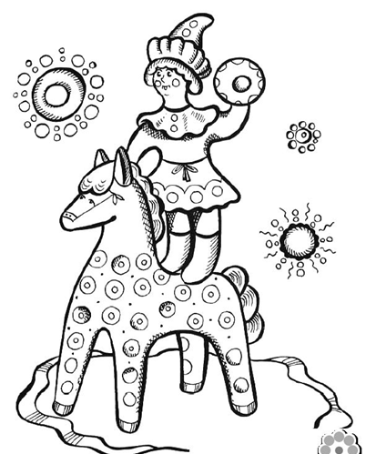Тема:«Народные

традиции и игрушки»

1. **Родителям рекомендуется:**

*- побеседовать о народных промыслах, игрушках (информацию, презентации можно найти в интернете);*

*- продолжить закреплять в словаре обобщающее понятие «народные игрушки», гжельская, городецкая, хохломская, дымковская, каргопольская, филимоновская и др. росписи.*

**2. Продолжаем играть:**

***Игра «Один -много».*** 

Не одна ложка, а много.... *(ложек).* Не один павлин, а много....*(павлинов).* Не один барыня, а много...*(барынь).* Не один поднос, а много*...(подносов).* Не одна свистулька, а много*...(свистулек) и т. д.*

***Игра «Сосчитай-ка».*** *Посчитайте игрушки от 1 до 5.*

***Игра «Скажи ласково».***

*Свистулька - свистулечка, кукла - куколка, ложка - ложечка, лошадь – лошадка, игрушка – игрушечка и т. д.*

***Игра «Из чего сделаны – какие…».*** *Из форфора – фарфоровые, из керамики – керамические, резины - резиновые, из пластмассы – пластмассовые, из железа – железные, из дерева – деревянные, из тряпок – тряпичные, из глины – глиняные, из соломы – соломенные, из бересты – берестяные.*

**Приложение №14**

**Чтение художественной литературы:**

1. В. Берестов «Матрешкины потешки» - книжка-самоделка (лэпбук)
2. Потешки, загадки, шутки - книжка-самоделка (лэпбук)
3. Рассказ «Павел Емельянович» о мастере из села Полховский Майдан. (лэпбук)
4. С.Маршак «Восемь кукол деревянных» (Приложение№3)
5. Нина Агошкова –стихи о народных игрушках (Приложение №3)

**Приложение №15**

**Фотогалерея.**

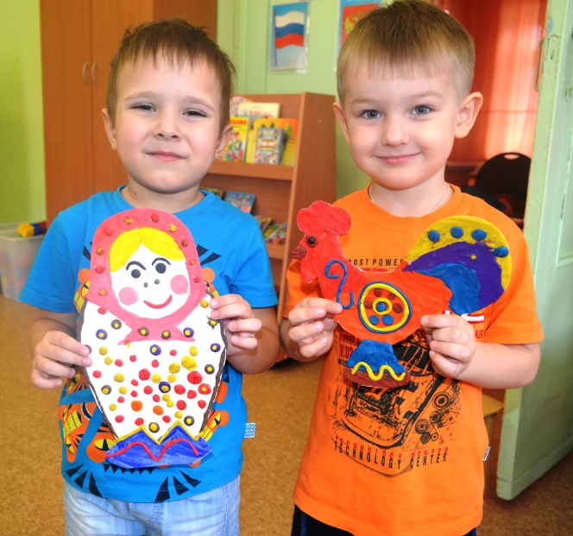 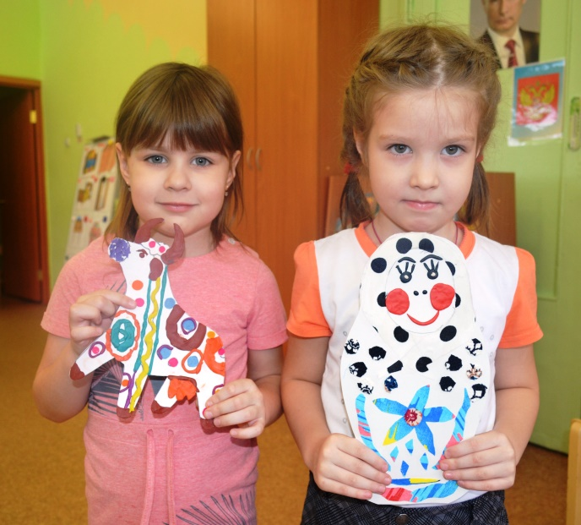

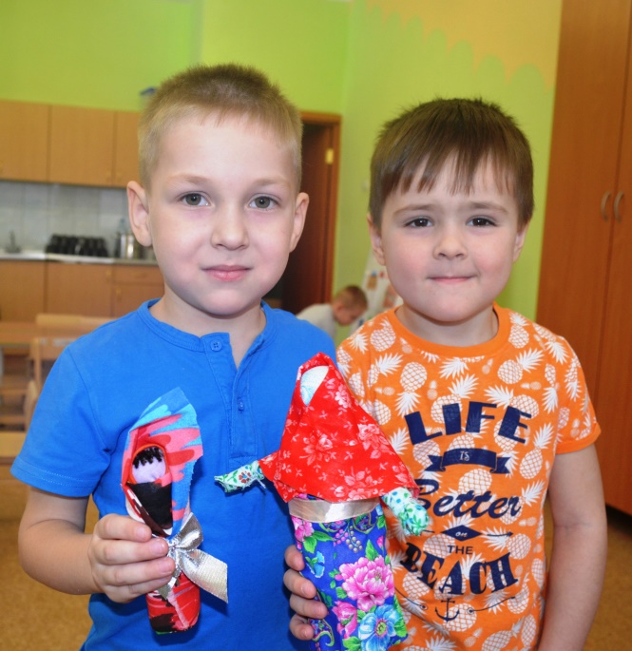 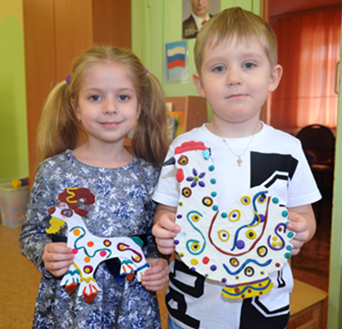

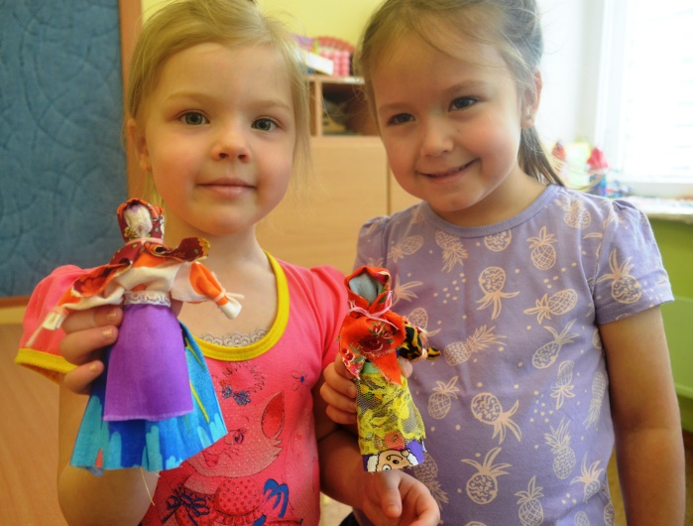 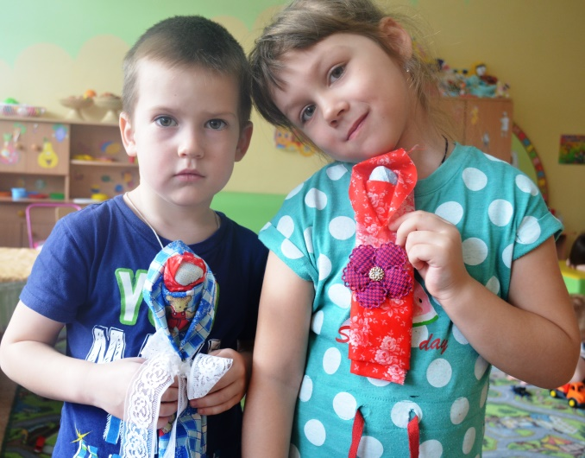

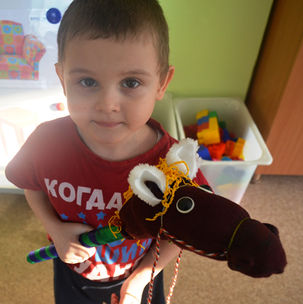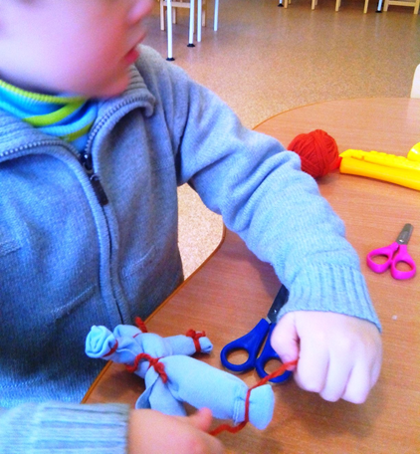

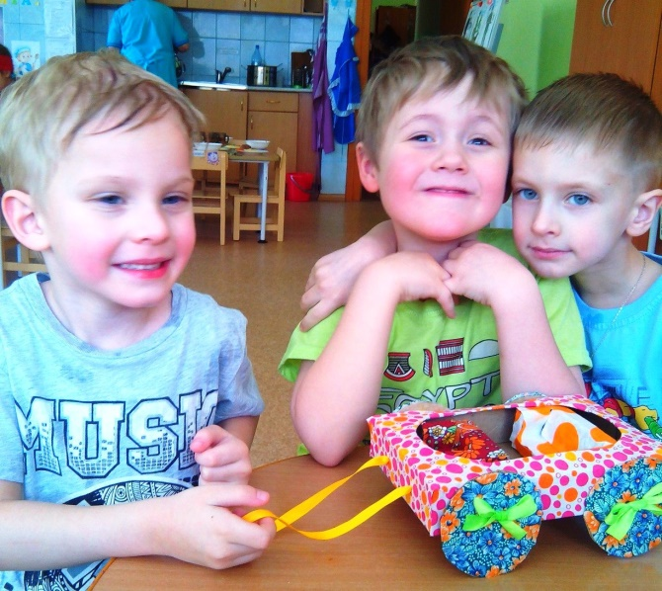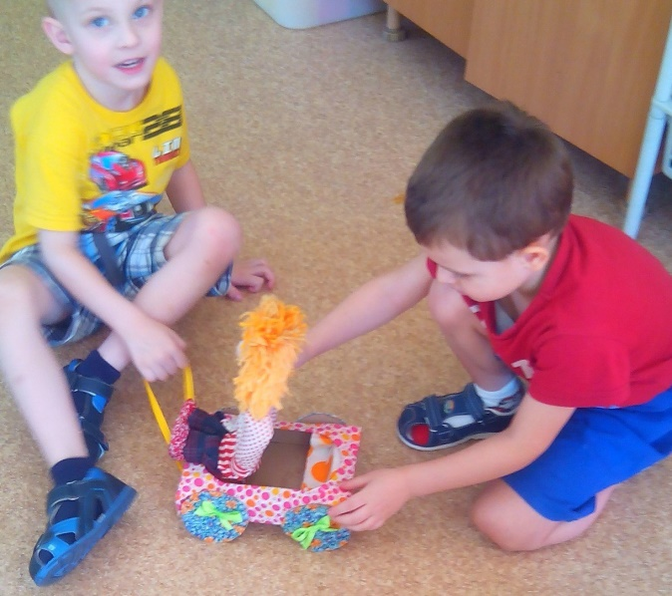

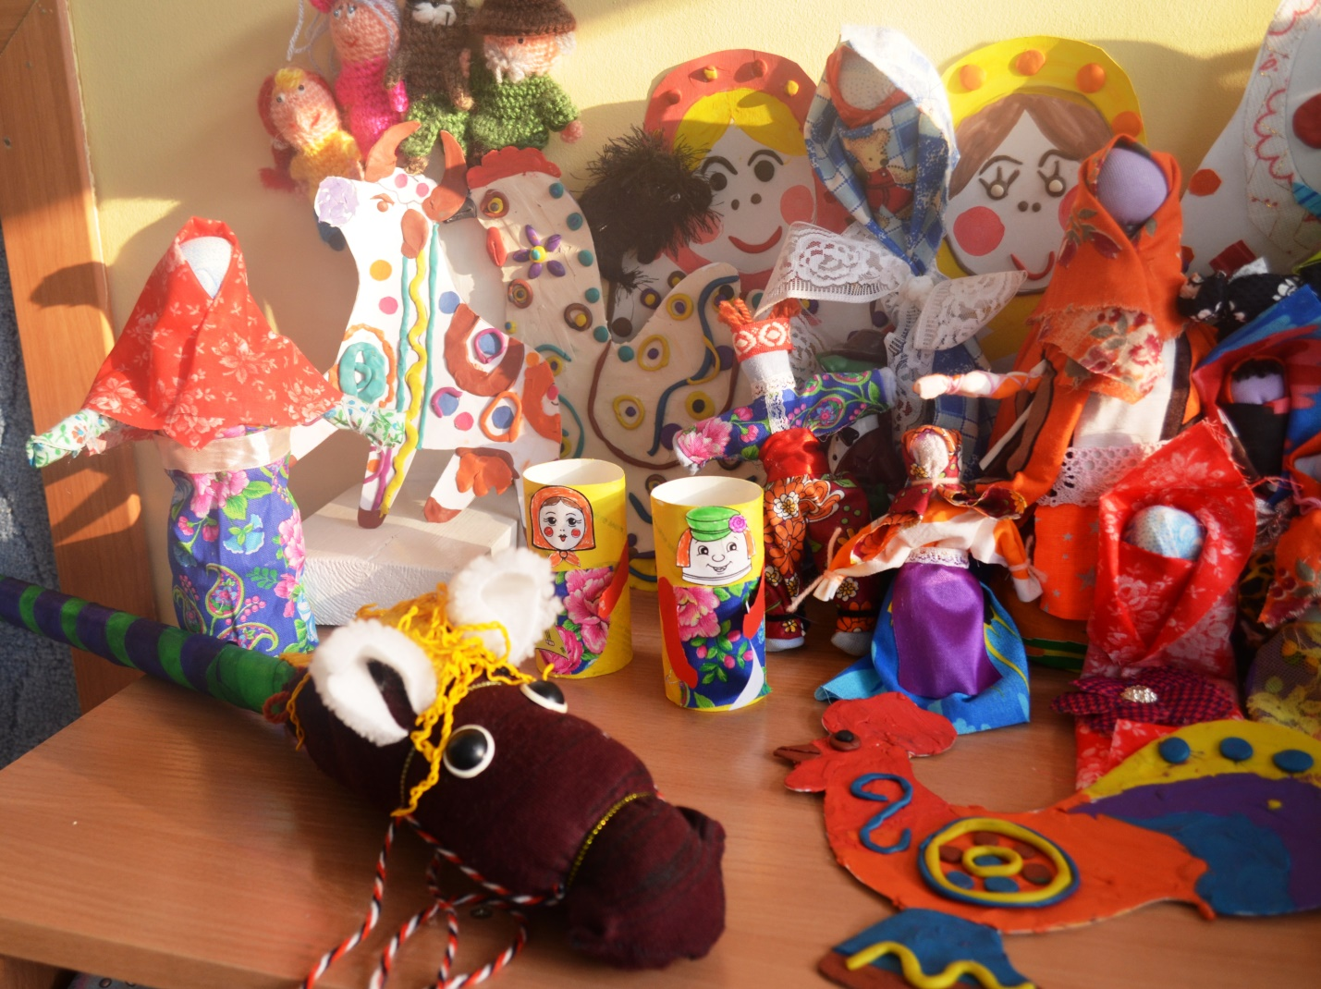

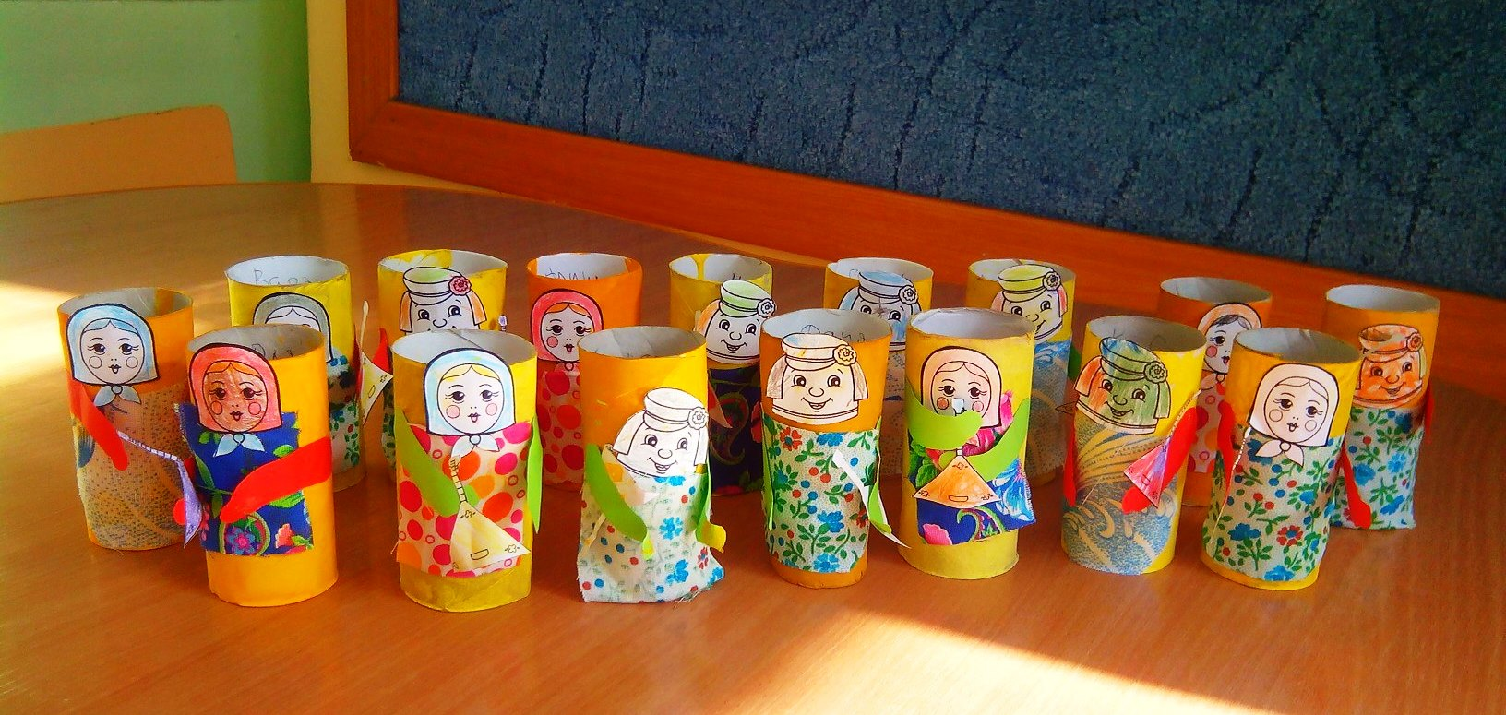

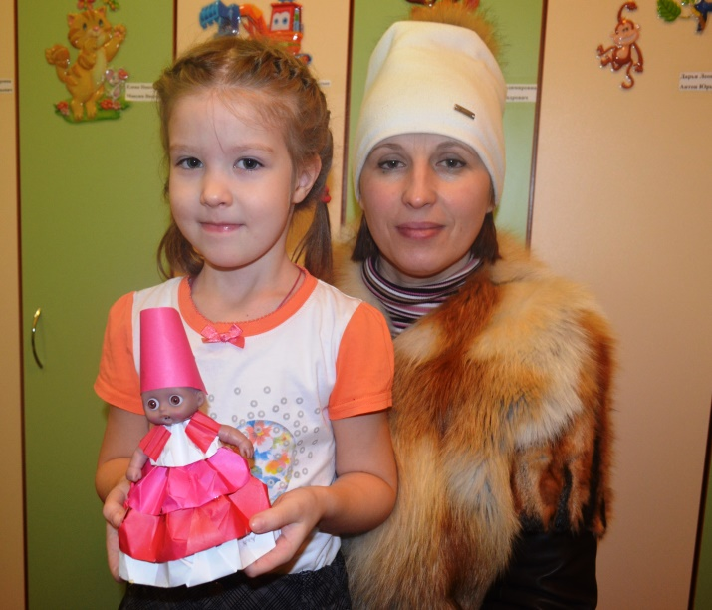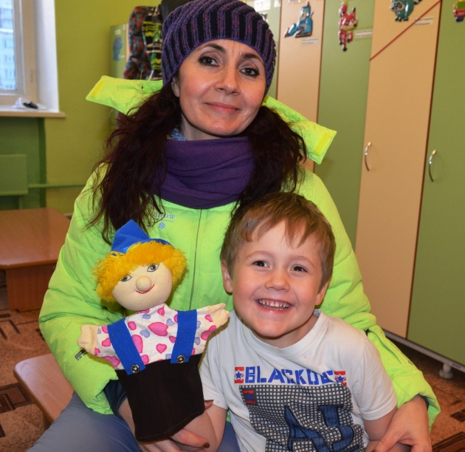

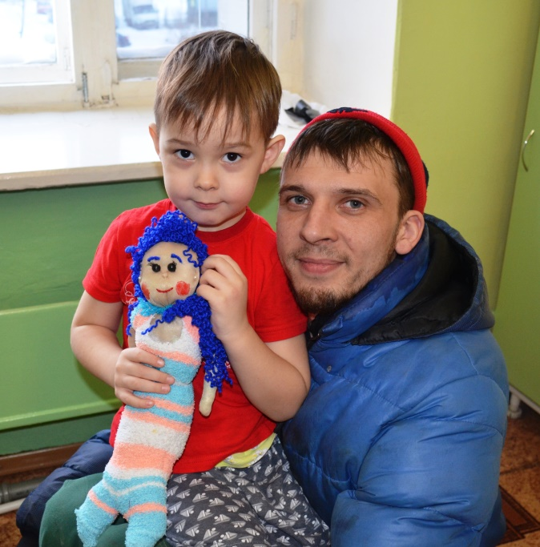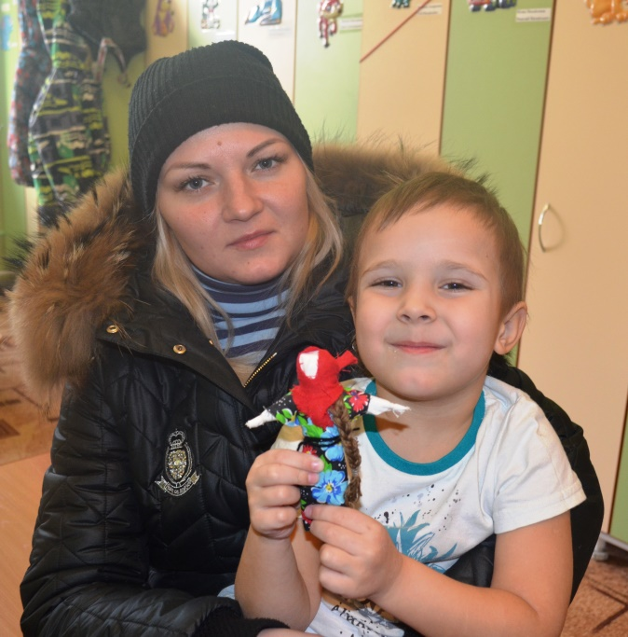 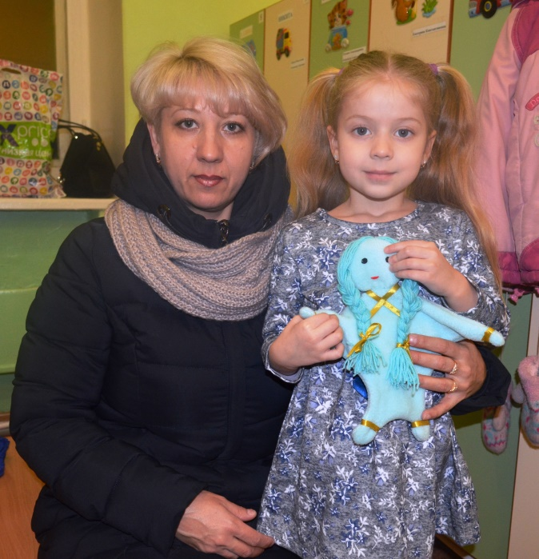 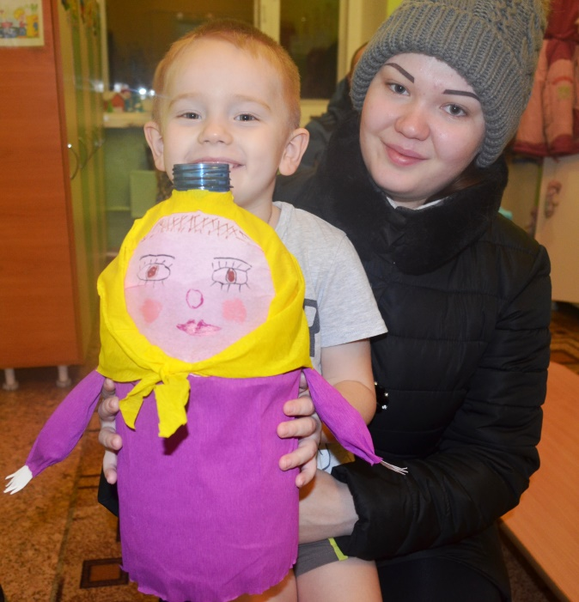

# Лэпбук.

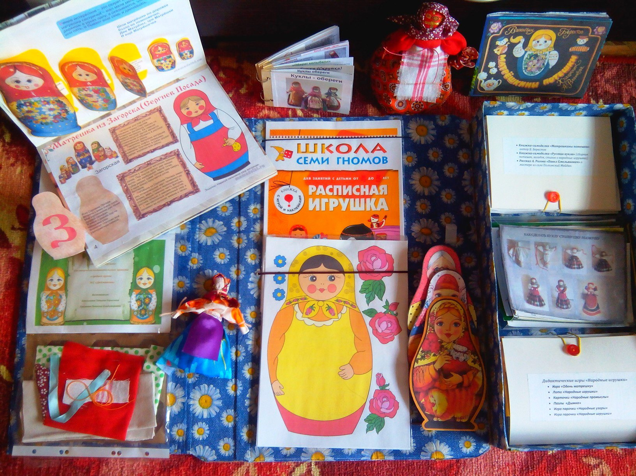

**Информационное обеспечение:**

1. Основная образовательная программа дошкольного образования «От рождения до школы» под редакцией Н. Е. Вераксы, Т. С. Комаровой, М. А. Васильевой. М.: Мозаика - Синтез, 2016г.

2.Лыкова И. А. Изобразительная деятельность в детском саду. Планирование, конспекты, методические рекомендации. Средняя группа - М.: «Карапуз» 2012.

3.Буре Р. С. «Социально – нравственное воспитание дошкольников» - М.: МОЗАИКА-СИНТЕЗ, 2014г.

4.Скоролупова О. А. Знакомство детей дошкольного возраста с русским народным декоративно – прикладным искусством. – М.: Скрипторий, 2003.

5.Н. Алёшина Ознакомление дошкольников с окружающим и социальной действительностью. М. – ЦГЛ, 2004.

6.Князева О.Л., Маханева М. Д. Приобщение детей к истокам русской народной культуры. –2001г.

7. Интернет ресурсы:

Дыхательная гимнастика:

<http://www.mashenkina-mama.ru/2014/12/24/uprazhneniya-dlya-dy-haniya-dy-hatel-naya-gimnastika-kompleks-1>

Физкультминутки в детском саду:

<http://www.detsadclub.ru/35-vospitatelu/zaryadki/2792-fizkultminutka-kon>

<https://doshkolnik.net/fizkultminutki/fizminutka-matreshki.html>

Хороводные игры:

<https://infourok.ru/kartoteka-po-teme-horovodnie-igri-1762024.html>

<https://blog.dohcolonoc.ru/entry/zanyatiya/khorovodnye-igry-i-khorovody.html>

Стихи: <http://www.stihi.ru/2012/01/21/2217>

Загадки: <https://edu.tatar.ru/chistopol/dou20_mozaika/page1336253.htm>

<http://ped-kopilka.ru/blogs/raisa-vladimirovna-kolomyceva/viktorina-narodnye-promysly-rosi.html>

Презентация: <http://ped-kopilka.ru/blogs/raisa-vladimirovna-kolomyceva/viktorina-narodnye-promysly-rosi.html>

Дидактические игры: <http://mamadelki.ru/>